 | Капустная бабочка
5 | Мальчик поймал на огороде беленькую бабочку
7 | и принёс к отцу.
14 | - Это превредная бабочка, - сказал отец, - если их
20 | разведётся много, то пропадёт наша капуста.
27 | - Неужели эта бабочка такая жадная? - спросил мальчик.
34 | - Не сама бабочка, а её гусеница, - отвечал отец. – Бабочка
42 | эта нанесёт крохотных яичек, и из яичек выползут червячки:
49 | их-то и зовут гусеницами. Гусеница очень прожорлива: она
57 | только и делает, что ест да растёт. Когда она вырастет, то сде-
64 | лается куколкой. Куколка не ест, не пьёт, лежит без движения
72 | а потом вылетит из неё бабочка, такая же, как вот эта. Так пре-
78 | вращается всякая бабочка: из яичка в гусеницу, из гусеницы в
84 | куколку, из куколки в бабочку; а бабочка нанесёт яичек и
87 | замрёт где – нибудь на листе.

- О какой куколке идёт речь? Запиши букву правильного ответа.
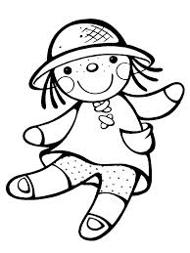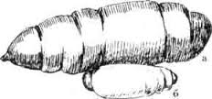
Б
А
- Что сначала, а что потом? Распредели слова по порядку.
куколка
бабочка
гусеница
яичко бабочки
- Кто из них наносит вред? Выбери правильный ответ и выпиши его.
куколка
бабочка
гусеница
яичко бабочки
*Текст относится к картинной(художественной) или деловой речи? Докажи своё мнение.
* Придумай и запиши другое заглавие для этого произведения – заглавие, которое отражает главную мысль текста.

